< | ^ | < | / | < | < | ^ | / | ^ | ^ | <
^ | < | / | ^ | / | У | < | / | < | < | ^
< | < | < | < | У | < | У | / | ^ | / | <
/ | ^ | < | У | < | < | < | У | < | < | ^
^ | / | У | ^ | < | ^ | / | ^ | У | / | ^
< | У | / | ^ | < | ^ | < | ^ | ^ | У | ^
У | У | У | У | У | У | У | У | У | У | У
^ | / | < | / | ^ | / | / | ^ | / | ^ | <

_____________________________________________________________________
Линия сгиба

Инструкция №1: «Найди и зачеркни все буквы «У»».
Инструкция №2: «Соедини близко стоящие буквы «У» между собой, что получилось?»
Инструкция №3: «Заштрихуй треугольник так, как показано на рисунке»

М | А | А | Т | М | Л | А | Н | Л | Н | Л | Н | Н | Л | М
Н | А | Т | Т | Д | Т | Л | Л | М | Л | Д | Л | Т | Л | Т
М | Т | Н | Д | Т | Д | А | Л | Л | Д | Н | Д | Л | Л | Н
Т | Н | Т | Д | Т | Д | Л | Л | М | Д | Л | Д | Т | М | Л
М | Т | Д | Д | Д | Д | Д | А | Л | Д | Н | Д | Л | А | Н
М | Т | Д | Т | Л | Л | Д | Л | Н | Д | Л | Д | Т | Л | Л
А | М | Л | М | Л | М | Л | А | М | Л | Д | Л | Н | Н | Н
М | Н | Н | Л | Т | Т | М | Т | Л | Т | Л | Т | Л | Л | А
Д | Т | Т | Н | Д | М | Д | Н | Л | Д | М | Д | Л | Д | Л
Д | Д | Н | Д | Д | Л | Д | А | Л | Д | Л | Д | Л | Д | Л
Д | А | Д | А | Д | М | Д | Л | Д | Д | Н | Д | Д | Л | А
Д | Н | М | А | Д | Т | Д | Д | Л | Д | М | Д | Л | Д | Н
Д | Т | А | Т | Д | Л | Д | А | Т | Д | Л | Д | Л | Д | Т
А | А | Т | М | Т | М | А | Л | М | Л | Т | Л | Н | Л | А
М | Л | Т | Л | Н | Л | Л | М | Л | Н | Л | М | Н | М | Л
Т | А | М | Т | М | Т | А | Л | М | Л | Н | Т | Л | Т | М

_____________________________________________________________________
Линия сгиба
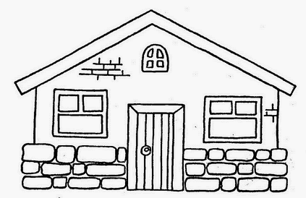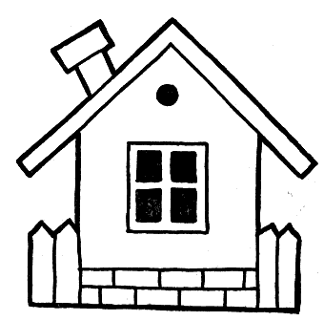

Инструкция №1: «Найди и зачеркни все буквы «Д»».
Инструкция №2: «Соедини близко стоящие буквы «Д» между собой, что получилось?»
Инструкция №3: «Собери из букв, которые у тебя получились».
Инструкция №4: «Какая картинка подходит? Обведи.»
Инструкция №5: «Сделай звуковой разбор слова «ДОМИК»»

